桃園市立建國國中107年度暑假技藝教育育樂營報名表
學生姓名 |  | 就讀學校
年 級 |  | 午 餐 | □葷 □素
家長姓名 |  | 聯絡電話  (手機)
活動名稱 | 可挑選1至2個活動  □7/3(二)上午:吃喝玩樂在觀光  □7/4(三)上午:後背包設計 | 開辦學校 | 建國國中
身份證字號 |  | 出生年月日
聯絡地址
家長簽名：
注意事項：
- 報名表家長簽名後請於107年6月27日(星期三)前傳真至建國國中，中心學校得以傳真先後作為錄取依據，另中心學校有考量學校辦理現狀審核是否錄取之權責。
- 若接獲錄取通知，請家長於活動當天親自接送孩子至建國國中。參加學生應於8點20分前抵達建國國中的中門口(正門有工程圍籬勿逗留)；活動結束後回到建國國中的中門口再由家長接回。
- 錄取結果以傳真報名的先後順序為依據，額滿截止。
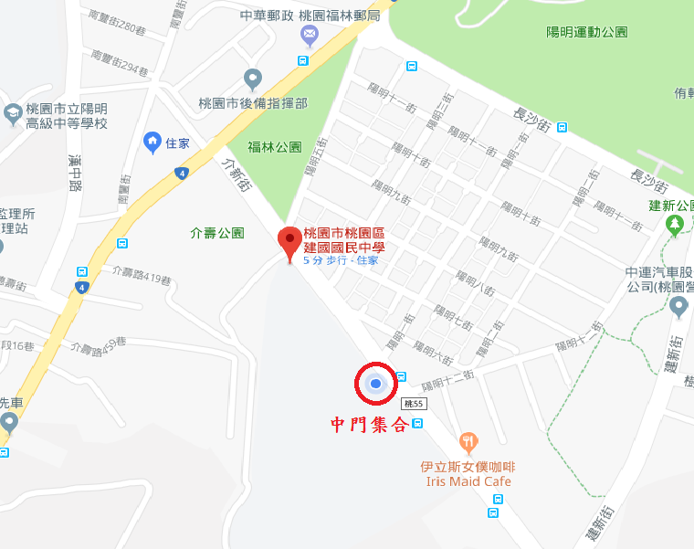
- 桃園區中心學校活動承辦人資訊如下：輔導室資料組陳妙芬組長，電話:3630081#610，傳真:3645795。

